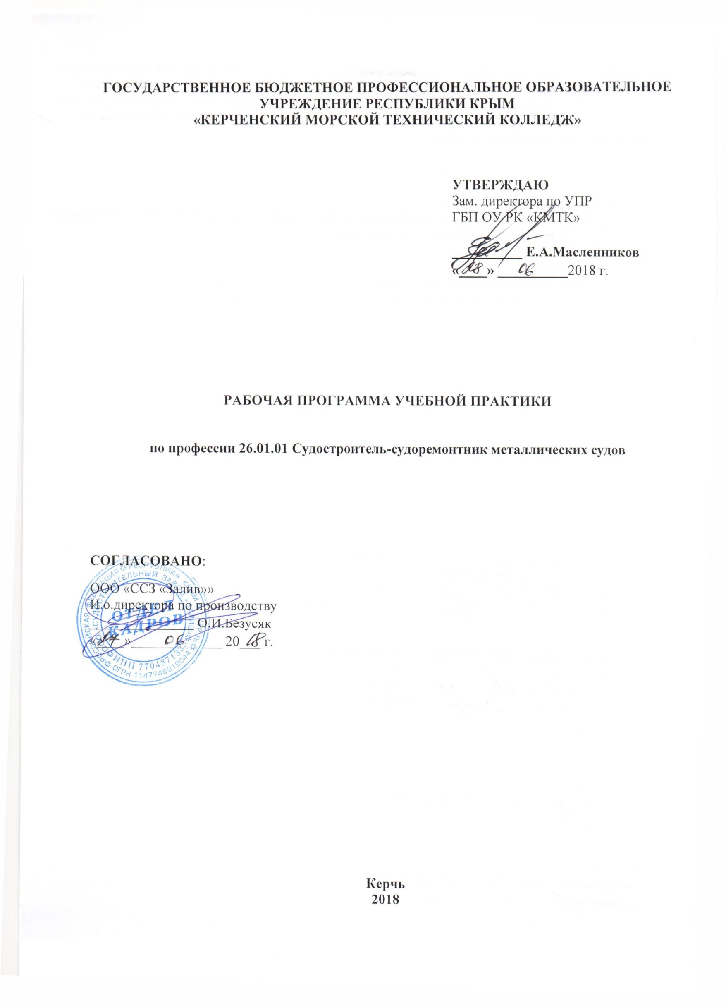

ГОСУДАРСТВЕННОЕ БЮДЖЕТНОЕ ПРОФЕССИОНАЛЬНОЕ ОБРАЗОВАТЕЛЬНОЕ УЧРЕЖДЕНИЕ РЕСПУБЛИКИ КРЫМ
«КЕРЧЕНСКИЙ МОРСКОЙ ТЕХНИЧЕСКИЙ КОЛЛЕДЖ»

УТВЕРЖДАЮ
Зам. директора по УПР
ГБП ОУ РК «КМТК»

__________ Е.А.Масленников
«____» __________2018 г.

РАБОЧАЯ ПРОГРАММА учебной практики

по профессии 26.01.01 Судостроитель-судоремонтник металлических судов

СОГЛАСОВАНО:
ООО «ССЗ «Залив»»
И.о.директора по производству
_______________ О.И.Безусяк
«____»_____________ 20___ г.

Керчь
2018

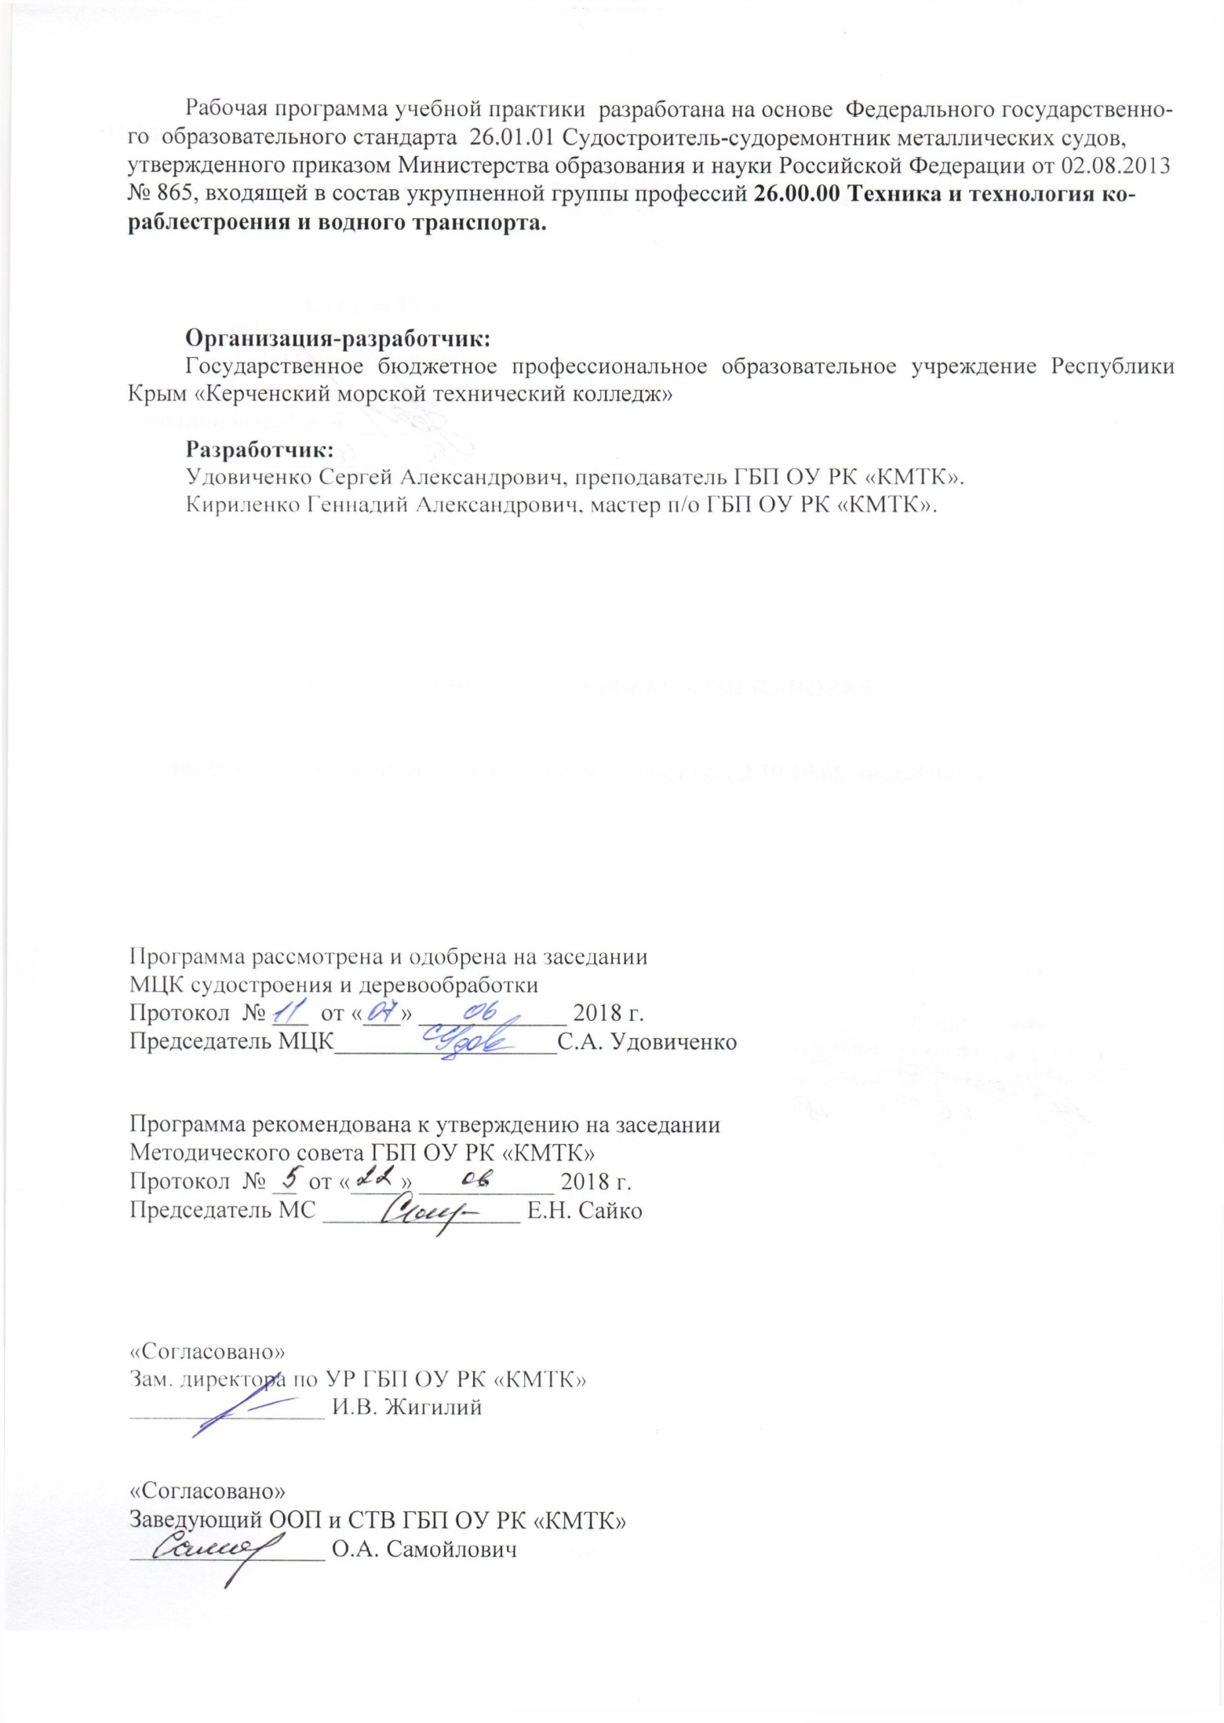
Рабочая программа учебной практики разработана на основе Федерального государственного образовательного стандарта 26.01.01 Судостроитель-судоремонтник металлических судов, утвержденного приказом Министерства образования и науки Российской Федерации от 02.08.2013 № 865, входящей в состав укрупненной группы профессий 26.00.00 Техника и технология кораблестроения и водного транспорта.

Организация-разработчик:
Государственное бюджетное профессиональное образовательное учреждение Республики Крым «Керченский морской технический колледж»

Разработчик:
Удовиченко Сергей Александрович, преподаватель ГБП ОУ РК «КМТК».
Кириленко Геннадий Александрович, мастер п/о ГБП ОУ РК «КМТК».

Программа рассмотрена и одобрена на заседании
МЦК судостроения и деревообработки
Протокол № ___ от «___» ____________ 2018 г.

Председатель МЦК__________________С.А. Удовиченко

Программа рекомендована к утверждению на заседании
Методического совета ГБП ОУ РК «КМТК»
Протокол № __ от «____» ___________ 2018 г.
Председатель МС ________________ Е.Н. Сайко

«Согласовано»
Зам. директора по УР ГБП ОУ РК «КМТК»
________________ И.В. Жигилий

«Согласовано»
Заведующий ООП и СТВ ГБП ОУ РК «КМТК»
________________ О.А. Самойлович

СОДЕРЖАНИЕ

 | стр.
1. паспорт Программы учебной практики | 4
2. результаты освоения ПРОГРАММЫ УЧЕБНОЙ ПРАКТИКИ | 6
3. Тематический план и содержание ПРОГРАММЫ УЧЕБНОЙ ПРАКТИКИ | 7
4. условия реализации программы УЧЕБНОЙ ПРАКТИКИ | 10
5. Контроль и оценка результатов освоения ПРОГРАММЫ УЧЕБНОЙ ПРАКТИКИ | 12
6. Лист изменений, дополнений | 16

1. паспорт программы учебной ПРАКТИКИ

1.1. Область применения программы
Программа учебной практики – является частью основной профессиональной образовательной программы – программы подготовки квалифицированных рабочих, служащих в соответствии с ФГОС по профессии среднего профессионального образования (далее – СПО), входящей в состав укрупненной группы 26.00.00 Техника и технологии кораблестроения и водного транспорта. 26.01.01 Судостроитель-судоремонтник металлических судов в части освоения основных видов профессиональной деятельности (ВПД):
1. Выполнение сборочно-достроечных работ
2. Сборка, монтаж (демонтаж) элементов судовых конструкций, корпусов, устройств и систем металлических судов
3. Выполнение слесарных операций при демонтаже, ремонте, сборке, монтаже судовых конструкций и механизмов
4. Выполнение электрогазосварочных операций
и соответствующих им профессиональных компетенций (ПК):
ПК 2.1. Изготавливать, собирать, устанавливать простые узлы, мебель, изделия судового оборудования, дельные вещи и производить их демонтаж и ремонт.
ПК 2.2. Осуществлять монтаж и испытание систем кондиционирования и комплексной обработки воздуха.
ПК 2.3. Изготавливать и устанавливать обшивку помещений судна, а также противопожарные дымоходы.
ПК 2.4. Размещать и устанавливать в насыщенных помещениях аварийно-спасательное имущество
ПК 3.1. Производить разметку мест установки деталей по сборочным и монтажным чертежам.
ПК 3.2. Формировать и собирать корпус судна на стапеле.
ПК 3.3. Монтировать (демонтировать) судовые конструкции, механизмы, системы и оборудование с использованием безопасных методов труда.
ПК 4.1. Владеть приемами выполнения слесарных операций с соблюдением технологии выполнения слесарно-сборочных и ремонтных работ.
ПК 4.2. Использовать слесарный и контрольно-измерительный инструмент, универсальные и специальные приспособления.
ПК 4.3. Применять механизацию, машины и станки, используемые для слесарных работ в судостроении.
ПК 6.1. Подготавливать рабочее место, изделия и узлы под сварку (резку).
ПК 6.2. Использовать различные типы сварочного оборудования.
ПК 6.3. Применять газо- и электросварку в работе с использованием безопасных методов труда.

1.2. Цели и задачи учебной практики
Формирование у обучающихся практических профессиональных умений в рамках модулей программы подготовки квалифицированных рабочих, служащих (ППКРС) по основным видам профессиональной деятельности для освоения рабочей профессии, обучение трудовым приемам, операциям и способам выполнения трудовых процессов, характерных для соответствующей профессии и необходимых для последующего освоения ими общих и профессиональных компетенций по профессии: 26.01.01 Судостроитель-судоремонтник металлических судов.
Требования к результатам освоения учебной практики.
В результате освоения учебной практики по виду профессиональной деятельности:
«Выполнение сборочно-достроечных работ» обучающийся должен
приобрести практический опыт:
- изготовления, сборки, правки, установки и производства демонтажа простых деталей и узлов крепления судового оборудования и металлической мебели;
- участия в выполнении работ при изготовлении, сборке, разметке, установке, монтаже и ремонте средней сложности узлов судовой мебели, изделий достроечного оборудования, дельных вещей и общесудовой вентиляции;
«Сборка, монтаж (демонтаж) элементов судовых конструкций, корпусов, устройств и систем металлических судов» обучающийся должен
приобрести практический опыт:
- выполнения работ по сборке легких переборок и выгородок;
- изготовления и установки деталей набора;
- сборки плоских малогабаритных секций из углеродистых и низколегированных сталей;
- выполнения разметки, контуровки по шаблону, сборки, установки и проверки простых узлов деталей из углеродистых и низколегированных сталей при узловой, секционной и стапельной сборке;
- выполнения работ при сборке, демонтаже, установке, ремонте плоских крупногабаритных секций, плоскостных секций, криволинейных и несимметричных тавровых узлов;
«Выполнение слесарных операций при демонтаже, ремонте, сборке, монтаже судовых конструкций и механизмов» обучающийся должен
приобрести практический опыт:
- выполнения слесарных операций при разработке и сборке неответственных узлов;
- обработки деталей в свободный размер ручным слесарным инструментом;
«Выполнение электрогазосварочных операций» обучающийся должен
приобрести практический опыт:
- выполнения газовой сварки средней сложности и сложных узлов, деталей и трубопроводов из углеродистых и конструкционных и простых деталей из цветных металлов и сплавов;
- выполнения ручной дуговой и плазменной сварки средней сложности и сложных деталей аппаратов, узлов, конструкций и трубопроводов;
- выполнения автоматической и механизированной сварки с использованием плазмотрона средней сложности и сложных аппаратов, узлов, деталей, конструкций и трубопроводов;
- выполнения кислородной, воздушно-плазменной резки металлов прямолинейной и сложной конфигурации;
- чтения чертежей средней сложности и сложных сварных металлоконструкций;
- организации безопасного выполнения сварочных работ на рабочем месте в соответствии с санитарно-техническими требованиями и требованиями охраны труда;

1.3. Общий объем времени, предусмотренный на освоение программы учебной практики:
всего – 252 часа, в том числе:
ПМ.02- 36 часов,
ПМ.03 -108 часов,
ПМ.04- 36 часа,
ПМ.06- 72 часа.

2. результаты освоения ПРОГРАММЫ УЧЕБНОЙ ПРАКТИКИ

Результатом освоения программы учебной практики является освоение обучающимися всех видов профессиональной деятельности по профессии СПО 26.01.01 Судостроитель-судоремонтник металлических судов, сформированность общих и профессиональных компетенций, а также приобретение необходимых умений и опыта практической работы по профессии в рамках профессиональных модулей ПМ02,ПМ03,ПМ04,ПМ06, по основным видам профессиональной деятельности (ВПД):
ВПД 1. Выполнение сборочно-достроечных работ
ВПД 2. Сборка, монтаж (демонтаж) элементов судовых конструкций, корпусов, устройств и систем металлических судов.
ВПД 3. Выполнение слесарных операций при демонтаже, ремонте, сборке, монтаже судовых конструкций и механизмов.
ВПД 4. Выполнение электрогазосварочных операций.
Код | Наименование результата обучения
ПК 2. 1 | Изготавливать, собирать, устанавливать простые узлы, мебель, изделия судового оборудования, дельные вещи и производить их демонтаж и ремонт.
ПК 2.2. | Осуществлять монтаж и испытание систем кондиционирования и комплексной обработки воздуха.
ПК 2.3 | Изготавливать и устанавливать обшивку помещений судна, а также противопожарные дымоходы.
ПК 2.4 | Размещать и устанавливать в насыщенных помещениях аварийно-спасательное имущество.
ПК 3.1 | Производить разметку мест установки деталей по сборочным и монтажным чертежам.
ПК 3.2. | Формировать и собирать корпус судна на стапеле.
ПК 3.3 | Монтировать (демонтировать) судовые конструкции, механизмы, системы и оборудование с использованием безопасных методов труда.
ПК 4.1. | Владеть приемами выполнения слесарных операций с соблюдением технологии выполнения слесарно-сборочных и ремонтных работ.
ПК 4.2. | Использовать слесарный и контрольно-измерительный инструмент, универсальные и специальные приспособления.
ПК 4.3. | Применять механизацию, машины и станки, используемые для слесарных работ в судостроении.
ПК 6.1 | Подготавливать рабочее место, изделия и узлы под сварку (резку)
ПК 6.2 | Использовать различные типы сварочного оборудования.
ПК 6.3 | Применять газо- и электросварку в работе с использованием безопасных методов труда.
ОК 1 | Понимать сущность и социальную значимость своей будущей профессии, проявлять к ней устойчивый интерес.
ОК 2 | Организовывать собственную деятельность, исходя из цели и способов ее достижения, определенных руководителем.
ОК 3 | Анализировать рабочую ситуацию, осуществлять текущий и итоговый контроль, оценку и коррекцию собственной деятельности, нести ответственность за результаты своей работы.
ОК 4 | Осуществлять поиск информации, необходимой для эффективного выполнения профессиональных задач.
ОК 5 | Использовать информационно-коммуникационные технологии в профессиональной деятельности.
ОК 6 | Работать в команде, эффективно общаться с коллегами, руководством, клиентами.
ОК 7 | Исполнять воинскую обязанность, в том числе с применением полученных профессиональных знаний (для юношей).

3. ТЕМАТИЧЕСКИЙ ПЛАН и содержание УЧЕБНОЙ ПРАКТИКИ

3.1. Количество часов на освоение программы учебной практики

Коды профессиональных компетенции | Наименование разделов практики | Кол-во часов
ПК 2.1 – 2.4 | ПМ.02.Выполнение сборочно-достроечных работ  Раздел 1. Технологический процесс сборочно–достроечных работ | 36
ПК 3.1 - 3.3 | ПМ.03 Сборка, монтаж (демонтаж) элементов судовых конструкций, корпусов, устройств и систем металлических судов  Раздел 2. Технологический процесс сборки корпусов металлических судов | 108
ПК 4.1 - 4.3 | ПМ.04 Выполнение слесарных операций при демонтаже, ремонте, сборке, монтаже судовых конструкций и механизмов  Раздел 3. Технологический процесс слесарно-монтажных работ | 36
ПК 6.1 - 6.3 | ПМ.06 Выполнение электрогазосварочных операций  Раздел 4. Выполнение электродуговой сварки и резки металлов | 72
 | Всего | 252

3.2. Содержание учебной практики

Наименование разделов профессионального модуля (ПМ), междисциплинарных курсов (МДК) и тем | Содержание  (виды работ) | Объем часов
ПМ.02.Выполнение сборочно-достроечных работ  Раздел 1. Технологический процесс сборочно–достроечных работ. | Виды работ | 36
 | Общие сведения о достроечных работах. Организация рабочего места. Изготовление комингса люка. | 6
 | Монтаж дверей в служебное помещение. | 12
 | Разметка и установка обрешетника и металлических листов для зашивки помещения. | 6
 | Изготовление противопожарных дымоходов различного сечения. | 6
 | Демонтаж бытового оборудования. | 6
ПМ.03. Сборка, монтаж (демонтаж) элементов судовых конструкций, корпусов, устройств и систем металлических судов.  Раздел 2.Технологический процесс сборки корпусов металлических судов. | Виды работ | 108
 | Разметка прямых линий намеленной ниткой, разметка по шаблонам. | 6
 | Определение форм и размеров деталей. | 6
 | Изготовление кницы с пояском. | 6
 | Изготовление узла типа бракета. | 6
 | Изготовление прямолинейного тавра. | 12
 | Изготовление обуха | 12
 | Сборка полотнища. | 12
 | Разметка мест установки деталей по монтажным чертежам. | 6
 | Установка ребер жесткости. | 12
 | Сборка фундамента. | 12
 | Установка фундамента. | 6
 | Сборка узлов типа стрингер. | 12
ПМ.04 Выполнение слесарных операций при демонтаже, ремонте, сборке, монтаже судовых конструкций и механизмов Раздел 3. Технологический процесс слесарно-монтажных работ | Виды работ | 36
 | Правила и нормы безопасности труда в учебных мастерских. Инструменты, приспособления, используемые при выполнении слесарно-монтажных работ. Разметка осевых, перпендикулярных и параллельных линий. Разметка контуров деталей, разметка по шаблонам. | 6
 | Резка металла ручными ножницами, ножовкой. Правка полосовой стали, прутка, уголка, правка на плите. | 6
 | Гибка металла. Рубка металла. | 6
 | Опиливание. | 6
 | Нарезание резьбы. | 6
 | Сверление металла на сверлильном станке. | 6
ПМ.06 Выполнение электрогазосварочных операций  Раздел 4. Выполнение электродуговой сварки и резки металлов. | Виды работ | 72
 | Подготовка металла к сварке (разметка, правка, зачистка пластин, зачистка кромок под сварку). Знакомство со сварочным оборудованием и аппаратурой правилами их обслуживания. Регулировка силы тока. Присоединение св.проводов. Зажим электрода в держатель. Тренировка зажигания дуги. Зажигание дуги на разных режимах. Поддержание горения дуги. | 6
 | Наплавка валиков на стальные пластины в нижнем положении шва. | 6
 | Наплавка валиков на наклонную пластину под разным углом снизу вверх. | 6
 | Наплавка валиков на стальные пластины в вертикальном положении шва. | 6
 | Наплавка валиков на стальные пластины в горизонтальном положении шва. | 6
 | Сварка листового металла встык без скоса и со скосом кромок сплошным швом. | 6
 | Сварка пластин одинаковой толщины сплошным и прерывистым швом внахлест. | 6
 | Сварка листового металла таврового соединения сплошным швом в нижнем положении. | 6
 | Знакомство с оборудованием для газовой сварки и резки. Приборы, резаки, их типы, устройства и работа. Редукторы для сжатых газов, устройство и назначение. | 6
 | Выполнение газовой сварки пластин во всех пространственных положениях. | 6
 | Разделительная ручная кислородная резка пластин из низколегированной стали малой толщины. Поверхностная кислородная резка. | 6
 | Знакомство с устройством и обслуживанием сварочных автоматов и полуавтоматов. Наплавка пластин полуавтоматической сваркой в нижнем положении | 6
ВСЕГО |  | 252

4. условия реализации программы УЧЕБНОЙ ПРАКТИКИ

4.1. Требования к минимальному материально-техническому обеспечению
Реализация программы учебной практики предполагает наличие слесарно-механической мастерской, слесарно-сборочной мастерской и мастерской сварочного производства;
Оборудование мастерских и рабочих мест мастерских:
1.Слесарно-механической и слесарно-сборочной:
рабочие места по количеству обучающихся;
станки: настольно-сверлильные, заточные и др.
верстаки
набор слесарных инструментов;
приспособления для выполнения слесарных работ.
материал и заготовки для выполнения слесарных работ.
2.Сварочного производства:
рабочие места по количеству обучающихся;
заготовки изделий и узлов для выполнения сварочных работ;
приспособления для выполнения сварочных работ;
Реализация профессионального модуля предполагает обязательную учебную практику, которая проводится рассредоточено.

4.2. Информационное обеспечение обучения
Перечень учебных изданий, Интернет – ресурсов, дополнительной литературы

Основные источники:
- Справочник электрогазосварщика и газорезчика: учеб. пособие: Допущено Минобразованием России / Г. Г. Чернышов, Г. В. Полевой, А. П. Выборнов и др.; Под ред. Г. Г. Чернышова. — 4-e изд., стер. — М.: Издательский центр «Академия», 2013.
- П о к р о в с к и й Б. С. Слесарно-сборочные работы: учебник: Рекомендовано ФГУ «ФИРО». — 6-e изд., перераб. и доп. — М.: Издательский центр «Академия», 2013.
- П о к р о в с к и й Б. С. Основы технологии сборочных работ: учеб. пособие: Рекомендовано ФГУ «ФИРО». — М.: Издательский центр «Академия», 2013.
- К у л и к о в О. Н., Р о л и н Е. И. Охрана труда при производстве сварочных работ: учебник: Рекомендован ФГУ «ФИРО». — 8-e изд. - М.: Издательский центр «Академия», 2013.
- О в ч и н н и к о в В. В. Охрана труда при производстве сварочных работ: учеб. пособие: Допущено Экспертным советом. — 3-e изд., стер. — М.: Издательский центр «Академия», 2013.
- Ш е л а м о в а Г.М. Деловая культура и психология общения: учебник: Рекомендовано ФГУ «ФИРО». — 10-e изд., перераб. — М.: Издательский центр «Академия», 2013.
- Ш е л а м о в а Г.М. Основы этики и психологии профессиональной деятельности: учебник: Рекомендовано ФГАУ «ФИРО». — М.: Издательский центр «Академия», 2013.

Справочники:
1. Китаев Н.А. Справочник сварщика. – М.: Феникс, 2011.
2. Н.И. Никифоров, С.П.Нешумова, И.А.Антонов. Справочник газосварщика и газорезчика/—2-е изд., испр.—М.: Высшая школа; Издательский центр «Академия», 1999.

Дополнительные источники:
Учебники и учебные пособия:
- Банов М.Д. Технология и оборудование контактной сварки: Учебник. - М.: Академия, 2005.
- Котельников А. А. Производство сварных конструкций : учебное пособие / А. А. Котельников, В. А. Крюков, Т. В. Алпеева. - Курск : КГТУ, 2005.
- Патона Б.Е. Технология электрической сварки металлов и сплавов плавлением /Под ред.. – М.: Машиностроение, 1974.

Периодические издания (журналы):
- «Сварка и диагностика»
- «Сварщик»
- «Сварочное производство»
- «Инструмент. Технология. Оборудование»
- «Информационные технологии»
- «Профессиональные информационные системы CAD и CAM».

Электронные ресурсы:
- "Российское образование" - федеральный портал: Профессиональное образование: Образование в области техники и технологий: Общие и комплексные проблемы технических и прикладных наук и отраслей народного хозяйства: Сварка. - http://www.edu.ru/modules.php?op=modload&name=Web_Links&file=index&l_op=viewlink&cid=1864
- Все для надежной сварки (виртуальная библиотека). - http://www.svarkainfo.ru/
- Новые сварочные аппараты — multiplaz.ru‎. - www.multiplaz.ru/‎
Сварочное оборудование — svarochnye-apparaty.ru‎. - www.svarochnye-apparaty.ru/
4. Библиотека инструкций по охране труда (полный список всех инструкций) - Инструкция по охране труда для электрогазосварщика. - http://ohranatruda.ru/ot_biblio/instructions/165/145959/
5. Охрана труда сварщика, видео , техника безопасности. - http://weldzone.info/safety/582-video-oxrana-truda-svarshhika
Правильный поиск работы и подбор персонала в Тамбовской области. - http://tambovskaya. rabota.ru/
6. Поиск вакансий. - http://www.job.ru/
7. «Энциклопедия карьеры». - http://planetahr.ru/publication/2460
8. Центр развития карьеры и взаимодействия с выпускниками. - http://центр-карьеры.рф/
9. Эффективное поведение на рынке труда. - http://pl1.oldscouts.ru/index.php?option = com_content&task=view&id=97&Itemid=132
10. Стратегия эффективного поведения на рынке труда выпускников в условиях экономической нестабильности. - http://www.career-st.ru/specialist/docladi/5

4.3. Общие требования к организации образовательного процесса учебной практики
Сроки проведения учебной практики определяются в соответствии с графиком учебного процесса. Учебная практика проводится мастерами производственного обучения в соответствии с рабочей программой учебной практики, проводится в учебно-производственных мастерских. Формой контроля знаний и умений обучающихся при проведении учебной практики является текущий контроль и промежуточная аттестация в форме дифференцированного зачета.
Обучающиеся в период прохождения учебной практики обязаны: полностью выполнять задачи, предусмотренные программами учебной практики и индивидуальные задания; соблюдать действующие правила внутреннего распорядка; строго соблюдать требования охраны труда и пожарной безопасности; подготовиться к дифференцированному зачету по учебной практике, экзамену по профессиональному модулю; собрать материалы для выпускной квалификационной работы.

4.4. Кадровое обеспечение учебной практики
Руководство учебной практикой осуществляется мастерами производственного обучения. Требования к квалификации: мастера производственного обучения должны иметь на 1-2 разряда по профессии рабочего выше, чем предусмотрено образовательным стандартом для выпускников, имеющие высшее или среднее профессиональное образование по профилю профессии, обязательная стажировка в профильных организациях не реже 1-го раза в 3 года.
5. Контроль и оценка результатов освоения УЧЕБНОЙ ПРАКТИКИ

Контроль за проведением учебной практики осуществляется руководителем практики в процессе проведения занятий, самостоятельного выполнения обучающимися учебно-производственных работ, выполнения проверочных работ.
Оценка результатов освоения учебной практики проводится в соответствии с «Положением об учебной практике»
Результаты  (освоенные профессиональные компетенции) | Основные показатели оценки результата
ПК 2.1 Изготавливать, собирать, устанавливать простые узлы, мебель, изделия судового оборудования, дельные вещи и производить их демонтаж и ремонт. | Правильность подбора инструмента при изготов-лении и сборке простых узлов.  Соответствие выполнения установки деталей прос-тых узлов, согласно техпроцесса.  Соответствие выполнения демонтажа и ремонта судового оборудования, согласно техдокумента-ции.  Правильность выбора способов демонтажа судо-вого оборудования.  Соблюдение норм охраны труда.
ПК 2.2. Осуществлять монтаж и испытание систем кондиционирования и комплексной обработки воздуха. | Правильность выполнения монтажа системы кон-диционирования.  Правильность выполнения испытаний системы комплексной обработки воздуха.  Соблюдение норм охраны труда при монтаже и испытании систем.
ПК 2.3 Изготавливать и устанавливать обшивку помещений судна, а также противопожарные дымоходы. | Правильность подбора инструмента, приспособ-лений и оборудования при установке обшивки помещений судна.  Соответствие монтажа противопожарных дымохо-дов, согласно техдокументации и техпроцесса.  Соблюдение норм охраны труда и пожарной безопасности.
ПК 2.4. Размещать и устанавливать в насыщенных помещениях аварийно-спасательное имущество. | Правильность размещения аварийно-спасатель-ного имущества в насыщеных помещения.  Правильность установки в насыщенных помеще-ниях аварийно-спасательного имущества, согласно техдокументации  Соблюдение норм безопасности труда при установке аварийно-спасательного имущества
ПК3.1.Производить разметку мест установки деталей по сборочным и монтажным чертежам. | Правильность подбора инструмента для выпол-нения разметки.  Соответствие выполнения разметки мест установ-ки деталей согласно техпроцесса.  Соответствие разметки мест деталей согласно тех-документации.  Правильность выбора способов разметки мест установки деталей.  Соблюдение норм охраны труда.
ПК 3.2. Формировать и собирать корпус судна на стапеле. | Правильность подбора инструмента, приспособле-ний и оборудования при сборке судна на стапеле.  Соответствие формирования и сборки судна на стапеле согласно техпроцесса.  Соответствие выполнения работ при сборке судна на стапеле согласно техдокументации.  Соблюдение норм охраны труда.
ПК 3.3 Монтировать (демонтировать) судовые конструкции, механизмы, системы и оборудование с использованием безопасных методов труда. | Правильность подбора инструмента, приспособ-лений и оборудования при монтаже (демонтаже) судовых конструкций и механизмов.  Соответствие монтажа (демонтажа) судовых конструкций и механизмов согласно техдокумен-тации и техпроцесса.  Соблюдение норм охраны труда и пожарной безопасности.
ПК 4.1 Владеть приемами выполнения слесарных операций с соблюдением технологии выполнения слесарно-сборочных и ремонтных работ | Правильность подбора инструмента при выполнении слесарных операций.  Соблюдение последовательности выполнения слесарно-сборочных работ согласно техпроцесса.  Соблюдение последовательности ремонтных работ в соответствии с техдокументацией .  Соблюдение норм безопасности труда.
ПК 4.2 Использовать слесарный и контрольно-измерительный инструмент, универсальные и специальные приспособления. | Правильность подбора контрольно-измерительного и универсального инструмента.  Правильность использования специальных приспособлений, согласно техпроцесса.  Соблюдение норм безопасности труда.
ПК 4.3 Применять механизацию, машины и станки, используемые для слесарных работ в судостроении. | Правильность подбора механизации при выполнении слесарных работ в судостроении.  Соответствие применения машин и станков, согласно техдокументации.  Соблюдение норм безопасности труда.
ПК 6.1 Подготавливать рабочее место, изделия и узлы под сварку (резку). | Правильность выбора размера зазоров между деталями.  Соответствие параллельности кромок;  -смещение кромок по высоте;  -соответствие последовательности подготовительных работ техпроцессу.
ПК 6.2 Использовать различные типы сварочного оборудования. | Правильность выбора технологического оборудования и технологической оснастки.  Правильность использования сварочного оборудования  Соблюдение правил пожарной безопасности при использовании сварочного оборудования
ПК6.3 Применять газо- и электросварку в работе с использованием безопасных методов труда. | Правильность выполнения приемов сварки в соответствии с техпроцессом;  -качество сварного шва;  -соблюдение норм охраны труда и пожарной безопасности.
ОК 1. Понимать сущность и социальную значимость своей будущей профессии, проявлять к ней устойчивый интерес. | - демонстрация интереса к будущей профессии.
ОК 2.Организовать собственную деятель-ность, исходя из цели и способов ее достижения, определенных руководителем | - обоснование выбора и применения методов и способов решения профессиональных задач в области разработки технологических процессов;  - демонстрация эффективности и качества выполнения профессиональных задач.
ОК 3.Анализировать рабочую ситуацию, осуществлять текущий и итоговый контроль, оценку и коррекцию собственной деятельности, нести ответственность за результат своей работы | - демонстрация способности принимать решения в стандартных и нестандартных ситуациях и нести за них ответственность.
ОК 4.Осуществлять поиск информации необходимой для эффективного выпол-нения профессиональных задач | - нахождение и использование информации для эффективного выполнения профессиональных задач, профессионального и личностного развития.
ОК 5.Использовать информационно-ком-муникационные технологии в профессиональной деятельности | - демонстрация навыков использования информационно-коммуникационные технологии в профессиональной деятельности.
ОК 6.Работать в команде, эффективно общаться с коллегами, руководством, клиентами. | - взаимодействие с обучающимися, преподавателями и мастерами в ходе обучения.  - проявление ответственности за работу подчиненных.
ОК 7.Исполнять воинскую обязанность, в том числе с применением полученных профессиональных знаний (для юношей). | - демонстрация готовности к исполнению воинской обязанности.

5.1. Критерии оценки результатов освоения учебной практики
1. Овладение приемами работ;
2. Соблюдение технических и технологических требований к качеству производимых работ;
3. Выполнение установленных норм времени (выработки);
4. Пользование оборудованием, инструментом, приспособлениями;
5. Соблюдение требований безопасности труда и организации рабочего места.
5.2. Оценка «отлично» ставится обучающемся если:
- обучающийся в полном объеме овладел приемами выполнения работ;
- полностью соблюдал технологию выполнения работ;
- обучающийся все виды работ выполнил в установленную норму времени;
- обучающийся при выполнении работ умело пользовался оборудованием, инструментами, приспособлениями;
- соблюдал требования безопасности труда и организации рабочего места;
- качество выполненной работы соответствует образцам.
5.3. Оценка «хорошо» ставится обучающемся если:
- обучающийся овладел приемами выполнения работ;
- соблюдал технологию выполнения работ, но допустил одну-две ошибки;
- обучающийся все виды работ выполнил в установленную норму времени;
- обучающийся при выполнении работ умело пользовался оборудованием, инструментами, приспособлениями;
- соблюдал требования безопасности труда и организации рабочего места;
- качество выполненной работы соответствует образцам.
5.4. Оценка «удовлетворительно» ставится обучающемся если:
- обучающийся в недостаточном объеме овладел приемами выполнения работ;
- допускал существенные технологические ошибки при выполнении работ;
- обучающийся не выполнил работу в установленную норму времени;
- обучающийся при выполнении работ неуверенно пользовался оборудованием, инструментами, приспособлениями;
- при выполнении работ обучающийся допускал нарушения требования безопасности труда и организации рабочего места;
- качество выполненной работы не в полной мере соответствует образцам.
5.5. Оценка «неудовлетворительно» ставится обучающемся если:
- обучающийся не овладел приемами выполнения работ;
- при выполнении работ обучающийся не соблюдал технологию выполнения работ;
- обучающийся не выполнил работу в установленную норму времени;
- обучающийся при выполнении работ неуверенно пользовался оборудованием, инструментами, приспособлениями;
- при выполнении работ обучающийся не соблюдал требования безопасности труда и организации рабочего места;
- качество выполненной работы не соответствует образцам.

6.ЛИСТ ИЗМЕНЕНИЙ, ДОПОЛНЕНИЙ

Дата внесения изменении, дополнений | Номер листа/раздела рабочей программы | Краткое содержание изменения | Основания для внесения изменений | Подпись лица, которое вносит изменения

